「ファンドレイジング」とは？

「ファンドレイジング」とは、NPO（民間の非営利活動団体）が、寄付、会費、
助成金（補助金）、事業収入、融資をバランスよく獲得していくことです。

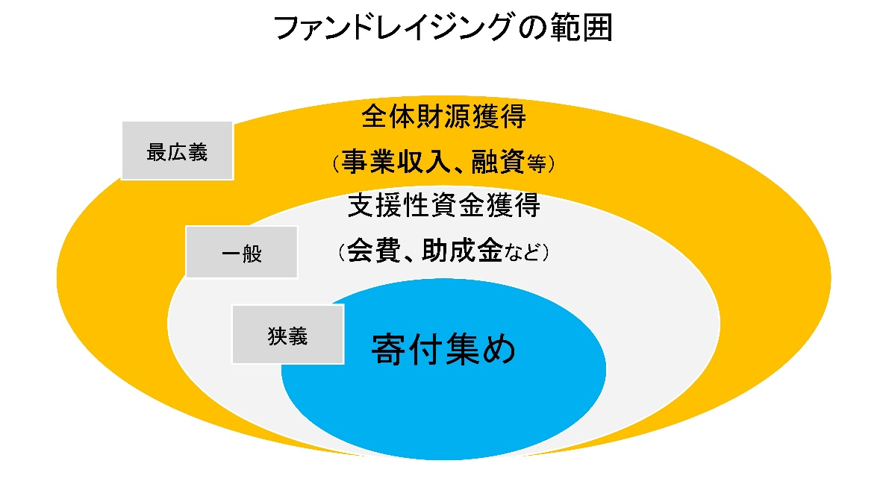

©日本ファンドレイジング協会

「ファンドレイジング」のプロセスのなかで、ステークホルダー（利害関係者。企業 ・行政・ＮＰＯ等の利害と行動に直接・間接的な利害関係を有する者を指す。）との関係を再構築したり、役員の役割を見直したり、また自団体の“ファン”を新たに獲得しようと試みたりすることで、活動の基盤を強化していきます。
群馬ファンドレイジング研究会においては、上記の「ファンドレイジングの範囲」にとらわれず、NPOが活動を発展させていくために必要なことを、多様に学んでいきます。
「自立した自律的な市民活動・社会貢献活動が増え、さまざまな社会課題が解決されていく社会」を目指す、その手段の一つがファンドレイジングであると考えています。

